Рождество Пресвятой Владычицы нашей Богородицы и Приснодевы Марии – первый двунадесятый праздник. Первый и по хронологии событий Священной истории, которые вспоминаются во время праздников, и по дню празднования в церковном году, начинающемся 1 (14) сентября.
- В Рождестве Пресвятой Богородицы Церковь и святые отцы прославляют великую степень приближения Божества к благодатному единению с человечеством в лице Девы, рожденной по обетованию Божию.
- Святой Андрей Критский называет этот праздник началом праздников, дверью к благодати и истине. "В Рождестве Божией Матери, - говорит святой Андрей Критский, – Создателю всего устроился одушевленный храм, и тварь уготовляется в новое Божественное жилище Творцу".

Чему учит христиан праздник Рождества Пресвятой Богородицы? Чтобы родители-христиане помнили, кому они посвящают своих детей, кому отдают их души. Церковь в конце каждой службы призывает молитвенную помощь святых родителей Девы Марии — Иоакима и Анны. Пусть эти ветхозаветные праведники будут для родителей примером терпения, надежды и любви.

Тропарь Рождества Богородицы,

Рождество Твое Богородице Дево, радость возвести всей вселенней: из Тебе бо возсия Солнце правды Христос Бог наш, и разрушив клятву, даде благословение, и упразднив смерть, дарова нам живот вечный.

(Рождество Твое Богородица Дева, радость возвестило всей вселенной: ибо из Тебя воссияло Солнце правды – Христос Бог наш, и, разрушив проклятие, дал благословение, и, уничтожив смерть, даровал нам жизнь вечную).

Храм во имя Пресвятой Троицы

г. Инта, ул.Мира, 40а

тел.8(82145) 6-41-33

Храм святой Троицы


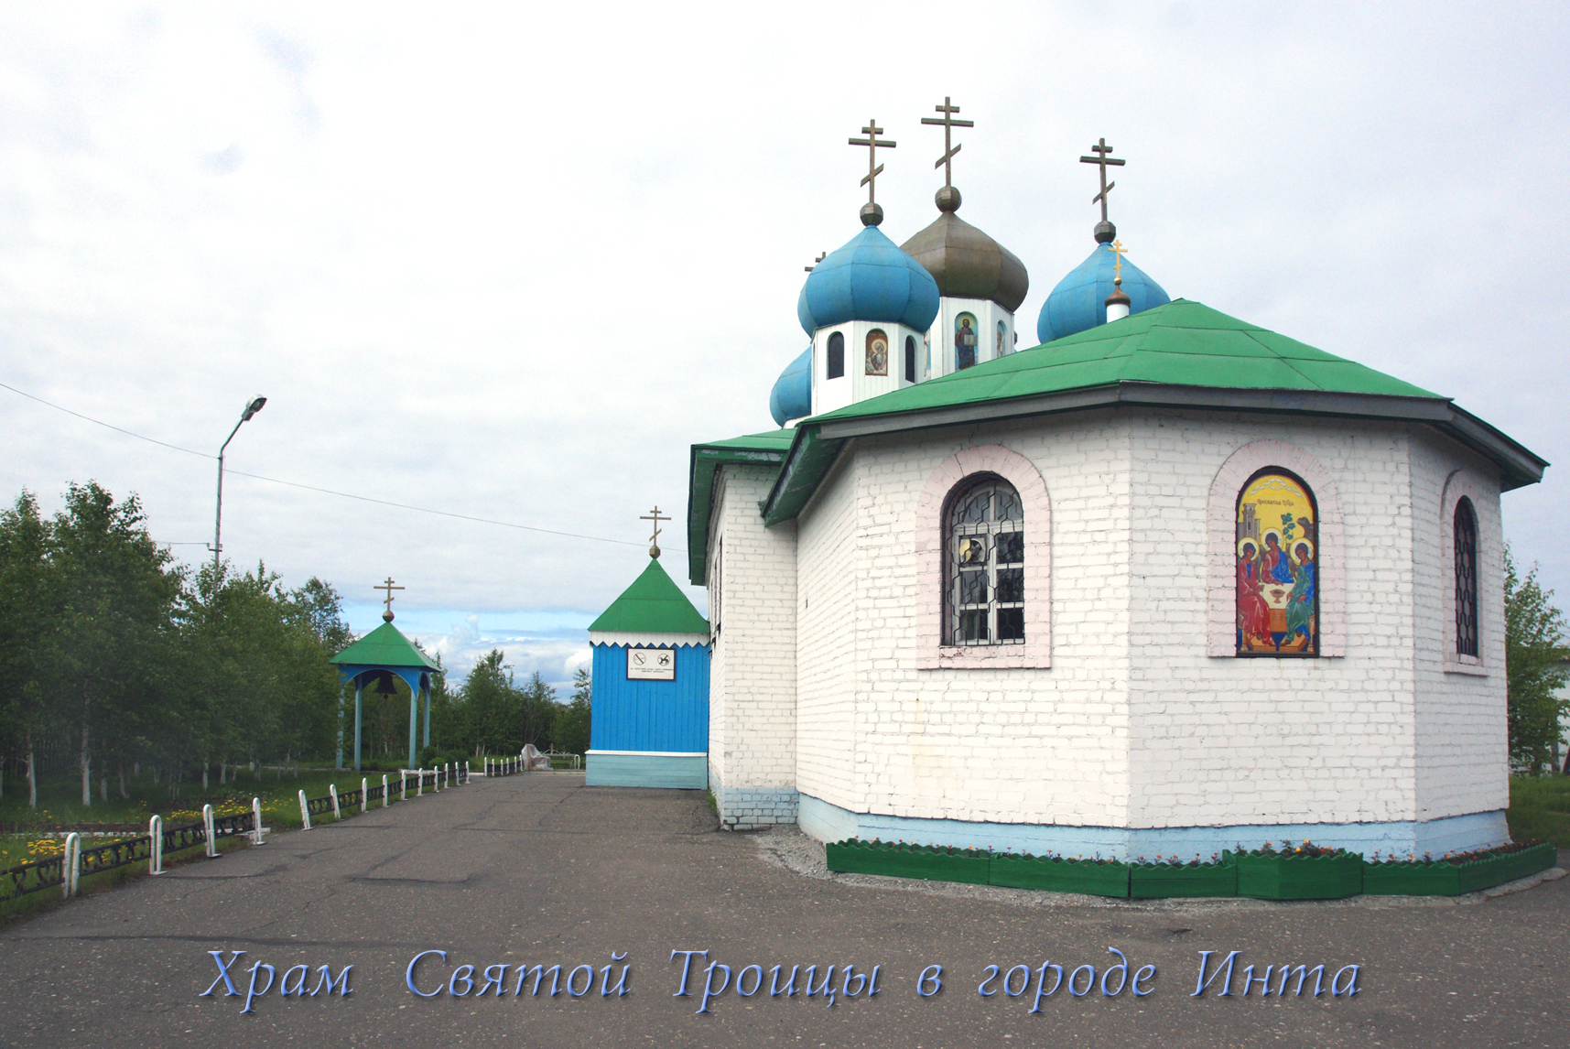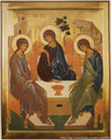

Храм во имя ПресвйТроицы
Рождество Пресвятой Богородицы
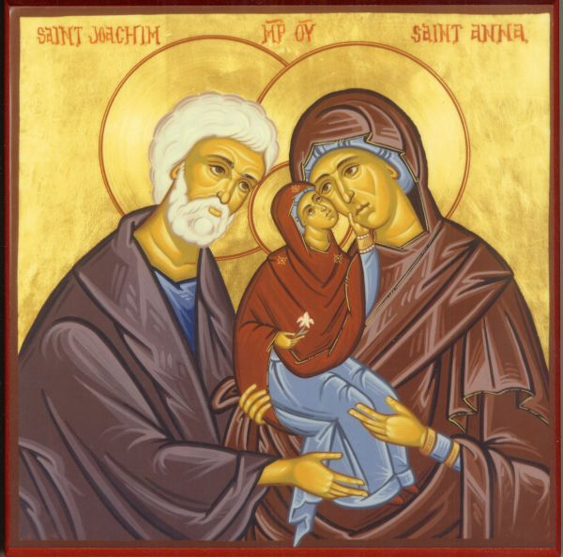
Одно из православных литургических песнопений справедливо утверждает, что о Богоматери нам «удобее молчание» (приличнее молчать)! Это действительно так, поэтому целомудренное повествование канонических Евангелий отмечает лишь некоторые эпизоды Ее жизни, да и то лишь в связи с Сыном. Ни слова не сказано о рождении, юности (до обручения Иосифу), достаточно продолжительной жизни после праздника Пятидесятницы (ставшего для нас Днем Святой Троицы), и, наконец, о блаженном успении.
Пресвятая Дева Мария родилась в то время, когда люди дошли до таких пределов нравственного упадка, при которых их восстание казалось уже невозможным. Лучшие умы той эпохи сознавали и часто открыто говорили, что Бог должен сойти в мир, чтобы исправить веру и не допустить погибели рода человеческого. Сын Божий восхотел для спасения людей принять человеческое естество, и Пречистую Деву Марию, единственную достойную вместить в Себя и воплотить Источник чистоты и святости, Он избирает Себе Матерью.
Рождество Божией Матери ознаменовало наступление времени, когда начали исполняться великие и утешительные обетования Божий о спасении рода человеческого от рабства диавола. Это событие приблизило на земле благодатное Царство Божие, царство истины, благочестия, добродетели и бессмертной жизни. Матерь Перворожденного всея твари является и всем нам по благодати Матерью и милосердной Заступницей, к Которой мы постоянно прибегаем с сыновним дерзновением.
Содержание самого праздника составляет драматичная история последних лет жизни бездетной пожилой супружеской четы, Иоакима и Анны, принадлежавшей к «мессианскому роду» иудейского царя Давида. Она завершилась рождением дочери, чье будущее никто не мог предвидеть.
Мессианские ожидания евреев, достигшие в период римской оккупации (с 63г. до Р.Х.) своего апогея, выражались для потомков династии царя Давида в надежде стать родителями Мессии-Освободителя. Остальные же надеялись на участие их наследников в Его будущем вечном Царстве. Поэтому бесплодие рассматривалось не как физический недостаток, но как наказание Божие за явные или тайные грехи. Не оставивший потомства бесследно исчезал с лица земли и из людской памяти.
Предание повествует, что Иоакиму, однажды хотевшему принести жертву в Иерусалимском храме, было публично указано на его недостоинство. Некий храмовый книжник подошел к нему и сказал: «Не надлежит тебе участвовать в жертвоприношениях, предлагаемых Богу, ибо не благословил тебя Бог и не дал тебе потомство в Израиле!» «Посрамленный перед народом», старец удалился в пустыню к своим стадам, дав обет не возвращаться до тех пор, пока не получит знамения Свыше.
Остававшаяся дома Анна, узнав о бесчестии, постигшем супруга, вышла в слезах и смятении во двор и увидела среди ветвей лаврового дерева гнездо едва оперившихся птиц. Этот зримый укор ее бесплодию был последней каплей, переполнившей чашу страдания несчастной женщины. Рыдая, Анна возвысила голос к Богу: «Господи Боже всемогущий, давший потомство и плодородие всякой твари, и зверям, и змеям, и рыбам, и птицам, давший им радоваться на своих детенышей! Я приношу Тебе благодарность, ибо Ты приказал мне одной быть лишенной милостей благости Твоей, ибо Ты знаешь, Господи, тайну моего сердца, и я сотворила обет от начала пути моего, что если Ты дашь мне сына или дочь, я посвящу их Тебе в Святом храме Твоем».
Молитва была услышана, и явившийся ангел объявил ей о рождении благословенной Дочери. Возблагодарив Бога, Анна поспешила в Иерусалим, чтобы у Золотых ворот встретить Иоакима, получившего одновременно с ней такое же благовестие.
Родившуюся вскоре дочь назвали именем, данным ей ранее ангелом, – Мариам (Мария), что значит «госпожа» или «княгиня». Девочка, испрошенная у Бога, должна была, по обету родителей, к Нему и вернуться, чтобы воспитываться в обстановке особой ритуальной чистоты при Иерусалимском храме, подготавливаясь к своему единственному в человеческой истории служению. Поэтому в трехлетнем возрасте состоялось Ее Введение во Храм.
Если бы святые и праведные Иоаким и Анна не превзошли всех своим благочестием, то не они были бы избраны, чтобы стать родителями Божией Матери.
Если бы они в своем благочестии считали себя лучше других и не смирились, оно было бы неугодно Богу.
Если бы они не перенесли свою скорбь, то едва ли пришли бы в такое смирение.
Если бы все свое упование они не возложили на Бога, то и не дали бы Ему места совершить это великое дело.
Так все, что угодно Богу, всегда бывает выстрадано, и полученное от Него в дар нужно умножить и возвратить Ему.

